**企业保险管理系统**

**概要设计说明书文档描述**

|  |  |
| --- | --- |
| **文档名称** | 概要设计说明书 |
| **文档编号** | 概要设计说明书 |
| **当前版本** |  |
| **标准分级** | C1 |
| **内容简介** | 路桥企业保险管理系统概要设计说明。 |

**文档变更**

|  |  |  |  |  |
| --- | --- | --- | --- | --- |
| **日期** | **版本** | **说明** | **作者** | **审核** |
| 2021-6-21 | V1.0 |  | 何恩超 |  |
|  |  |  |  |  |
|  |  |  |  |  |

目录

1 引言 1

1.1 背景 1

1.2 目的 1

1.3 使用对象 1

1.4 参考资料 2

2 系统概述 2

2.1 功能概述 2

2.2 系统范围 2

2.3 关键功能性需求说明 3

2.4 关键质量属性 3

2.4.1 实时性 3

2.4.2 可靠性 3

2.4.3 稳定性 3

2.4.4 可扩展性 4

2.4.5 安全性 4

2.5 运行环境 4

2.5.1 开发环境 4

2.5.2 部署环境 4

3 系统整体设计 7

3.1 功能划分及处理流程 7

3.1.1 保险需求及招投标管理板块 7

3.1.2 保单中心版块 8

3.2 系统集成设计 10

3.2.1 集成方案简述 10

3.3 总体结构设计 10

3.3.1 分层设计说明 10

3.3.2 开发架构设计 12

3.4 安全性设计 14

3.5 运行设计 15

3.5.1 异常处理设计 15

3.5.2 日志处理设计 15

4 性能要求 16

4.1 数据精确度 16

4.2 响应时间 16

# 引言

## 背景

企业日常经营中，面临各种各样的风险，企业需要保费预算支出将面临的各种风险转嫁给保险公司。保险管理是企业经营中一项重要的工作，保险投保、保单管理、保险理赔、保单信息变更等等，涉及到的部门和人员众多。目前国内所有的企业保险管理， 都是靠人工线下管理，有些公司员工众多、涉及到的保险资产金额庞大、车辆分布区域广泛，由于保险人员变更，有可能出现保险脱保的现象发生，给企业带来巨大的损失风险。如果有一套专门的企业保险管理系统，将企业所有的保险（包括员工的个人保险） 都集成在一个系统内，这将会给企业保险管理带来巨大的便利，大大提高人员的工作效率。

## 目的

保险管理系统建设的目的是帮助采购人集团实现保险业务系统化管理。通过统一保险管理系统，记录集团成员单位及下属子公司的所有承保行为，即便经办人员变更，保险管理做到有迹可寻，不会混乱。通过与各家保险公司核心业务系统对接，可实现集团保险业务的投保管理、保单信息查询、保单自助批改、理赔跟踪、小额案件在线理赔、保单到期续保提醒、保单数据统计等功能。另外，系统提供保险专区，为集团员工提供优惠的保险业务。

## 使用对象

Ø 路桥集团保险管理人员

Ø 上级公司保险业务员

Ø 项目公司保险业务员

## 参考资料

|  |  |  |
| --- | --- | --- |
| 序号 | 参考资料名 | 备注说明 |
| 1 | 路桥企业保险管理系统需求规格说明书 |  |
| 2 | 企业保险管理系统方案 |  |

# 系统概述

## 功能概述

企业保险管理系统共有6个功能模块，分别是：首页、保险需求管理、保单中心、履约评价、报表统计、组织管理，其中保险需求管理与保单中心是主要业务流程。

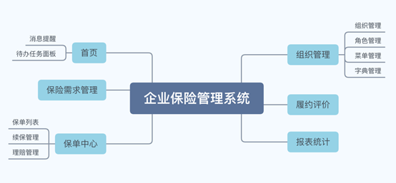

关联业务系统架构图如下：

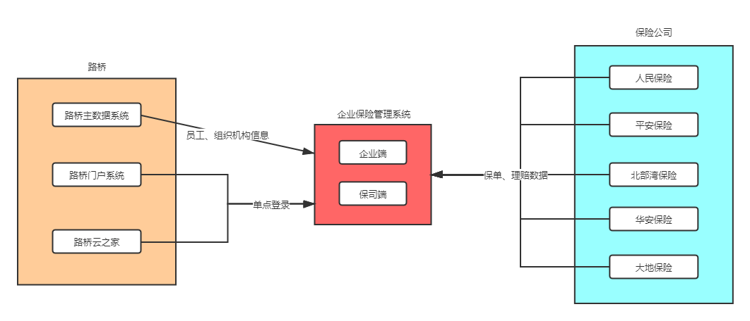

## 系统范围

系统包括企业端与保司端两部分。企业端为路桥集团公司服务，用以发起需求和审批，展示保单、理赔的各项关键信息；保司端由各家保险公司使用，具有查看、录入保单信息等功能。

## 关键功能性需求说明

|  |  |  |  |
| --- | --- | --- | --- |
| 序号 | 关键功能性需求说明 | 优先级及重要性说明 | 对应需求文档名称编号 |
| 1 | 需求报送。发起保险预算申请，并由上级单位进行审批、授权。 | 高优先级 | 路桥企业保险管理系统需求规格说明书，2.4 |
| 2 | 保单管理。保单管理支持企业查看保单，发起保单理赔报案。 | 高优先级，使用量大，数据量大 | 路桥企业保险管理系统需求规格说明书，2.5 |
| ... | ... | ... | ... |

## 关键质量属性

### 实时性

使用高性能的java开发应用，数据缓存到内存，数据库加索引等优化措施，保证系统调用接口实时响应，延迟不超过1.5秒钟。

### 可靠性

保证业务数据的完整、真实、有效，系统搭建服务监控，随时查看服务状态，当系统出现问题能够内发送预警邮件给相关人员。

### 稳定性

保证系统连续稳定运行，无数据库死锁、程序崩溃等严重BUG。

### 可扩展性

保证系统后续可根据性能需要，增加服务器数量。

### 安全性

对于数据业务而言，如何保证数据的安全是整个系统的重中之重，本方案通过以下措施保证系统接口交互时，客户数据的安全性，保证客户数据信息的不泄露。

## 运行环境

### 集成方案简述

全国范围出单需求，系统压力势必会巨大，必须采用微服务及集群方式部署，保证服务的高可用，同时服务的可靠性、伸缩性也需要得到保证，系统采用B/S架构，服务提供SpringBoot 前后端分离方式，保证服务的稳定，为减轻服务器压力，引入Redsi缓存部分数据减少MySQL的数据查询，极大的减小了服务的压力。

### 开发环境

软件环境：Windows 10

硬件环境：E7500 + 4G内存 + 320G硬盘 + 百兆兆网卡 + 百兆局域网

开发工具：Intellij IDEA 2020.2.4 + Navicat Premium 15 + Visual Studio Code

编程语言/框架：JAVA、Spring boot、MYSQL、JavaScript、VUE.js

### 部署环境

系统采用B/S架构，计划采用集中式部署方案，访问方式及数据流向：内部、外部用户、APP通过DMZ区前置机端口映射访问内网主机访问本系统。

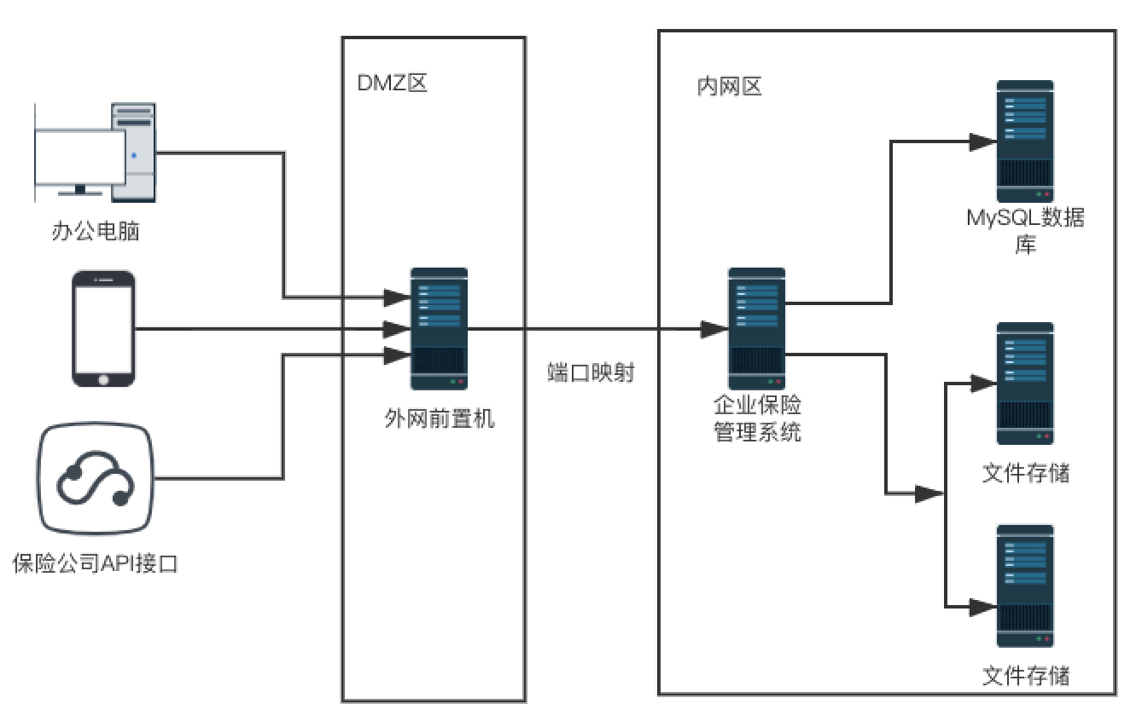

广西路桥集团实际情况提供的服务器资源如下图所示

|  |  |
| --- | --- |
| **企业保险管理系统项目（资源部分）** | |
| **1、应用服务器硬件配置：** | **用于部署web服务。** |
| **数量** | **2台** |
| CPU | 8核 |
| 内存 | 16 G |
| 硬盘 | 200G |
| 操作系统及版本 | Linux 版本号：Centos7 |
| 应用版本 |  |
| 其他 |  |
|  |  |
| **2、数据库服务器硬件配置：** | **用于安装数据库。** |
| **数量** | **2台** |
| CPU | 8核 |
| 内存 | 16G |
| 硬盘 | 300G |
| 操作系统及版本 | Linux 版本号：Centos7 |
| 数据库及版本 | mysql 5.7 |
|  |  |
| **3、文件存储服务器硬件配置：** | **用于部署文件存储服务** |
| **数量** | **2台** |
| CPU | 4核 |
| 内存 | 8G |
| 硬盘 | 500G |
| 操作系统及版本 | Linux 版本号：Centos7 |
|  |  |
| **4、前置服务器硬件配置：** | **用于部署web服务。** |
| **数量** | **1台** |
| CPU | 2核 |
| 内存 | 4G |
| 硬盘 | 100G |
| 操作系统及版本 | Linux 版本号：Centos7 |
| 应用版本 |  |
| 其他 |  |
|  |  |
| **5、uat测试服务器硬件配置：** | **用于部署测试web服务及数据库，做服务测试。** |
| **数量** | **2台** |
| CPU | 4核 |
| 内存 | 8G |
| 硬盘 | 100G |
| 操作系统及版本 | Linux 版本号：Centos7 |
| 应用版本 |  |
| 其他 |  |

# 系统整体设计

## 功能划分及处理流程

### 保险需求及招投标管理板块

（1）保险具体需求公司，根据自己的实际情况，发起保险预算申请，由上级单位进行审批，系统承担一部分企业内部OA职责，记录保险需求审批情况。

（2）系统记录集团保险招标的条件、参与招标的供应商及应标标书、最终招标结果，标书电子版可以随时下载，方便未来的某个时点查看招投标记录。

示意图如下：

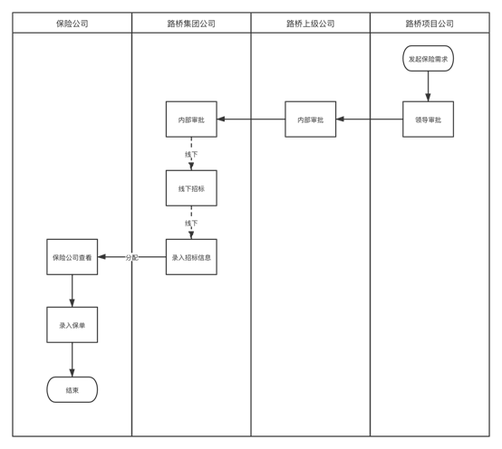

### 保单中心版块

（1）企业工程保险

1.特点：主要根据根据在建工程的具体情况进行投保，保险内容一般为  工程和三者损失，同时会一并投保建工人员意外险。一般不涉及续保问题。

2.系统功能：a.投保时用到的工程合同、工程量清单、投保单等盖章资料 的上传、下载及查看功能；b.保单、批单及条款的上传、下载及查看功能；c.建工团意险的批改功能。

（2）理赔管理

1.大额案件：保险管理系统提供报案功能，在系统内提交理赔材料进行报 案操作，无需拨打保险客服及调度直接进入案件理赔定损环节，提高案件理赔速度。

2．小额案件：保险管理系统对小额案件提供在线理赔功能，提交案件材料经过保险核心系统审核，直接进行赔款。

3.理赔跟踪：系统提供理赔进度及案件负责人查询跟踪功能，可即时了解案件情况，对于重要环节提供消息提醒功能。

4.理赔信息提示：在理赔环节中嵌入相关操作流程的提示。

5.理赔流程

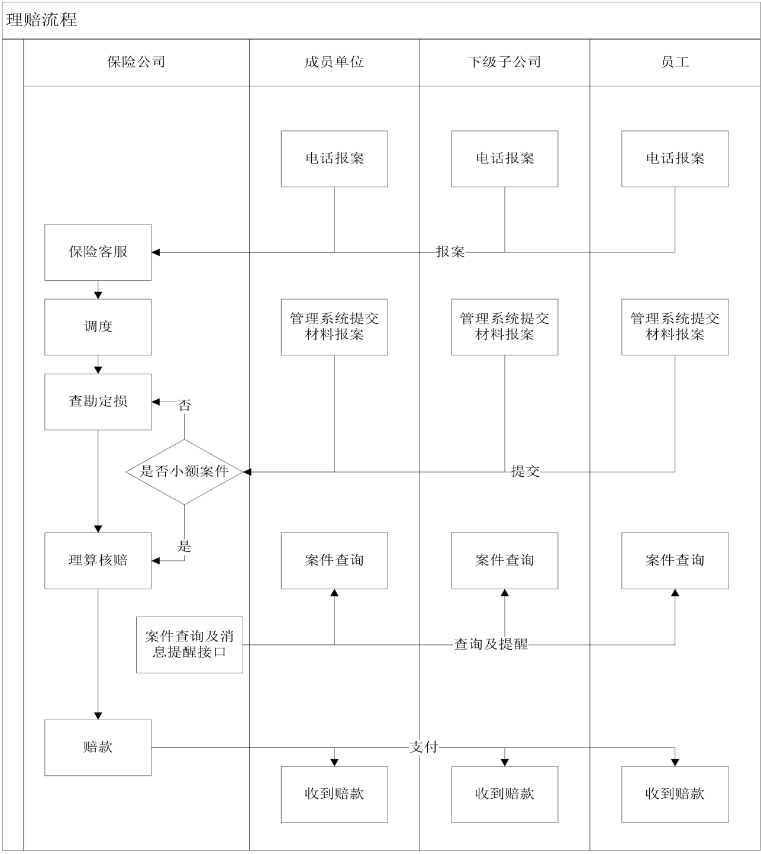

（3）续保管理

在保险止期30日内，可自动提醒续保。

## 系统集成设计

系统采用B/S的架构，为保证系统的高可用、可伸缩性、可靠性采用物理分布式的部署方式，以下会对系统设计作详细描述。

## 总体结构设计

### 分层设计说明

系统分三层和两个协议边界，严格划分系统边界，规范通用协议：最上层为前端应用，最下层为保险公司对接协议，中间层为后端应用服务，严格划分系统边界，规范通用协议，边界两边系统通过通用协议互相通信，其中应用层协议规范了前端应用和后端服务之间的通信，对接协议规范了后端服务和保险公司对接服务之间的通信。

通用和个性化分离，沉淀通用业务逻辑，快速个性化扩展：从后端服务到前端应用，各层都分离通用业务和个性化业务，把通用业务模块化工程化，在各家保险公司实施中通用业务逻辑共用一个工程，统一升级维护，而各家保险公司实施只需要维护个性化部分，达到快速实施和保证系统的稳定性。如下图绿色部分为通用应用逻辑，共享维护和升级，蓝色部分为个性化功能，单独实施和维护。

前端JS化，抽象通用逻辑，多端复用，和后端的通信协议以及前端的数据模型和规则业务逻辑都可以使用JavaScript封装，提供给各个端复用，各个端只需要实现界面和交互。

后端服务模块化，面向领域，接口编程：后端服务根据业务逻辑，依据高内聚低耦合原则，分离各个模块，可以根据未来发展随时微服务拆离，模块之间通过抽离的接口调用和实现，面向接口编程。

接口对接层，面向各个财险对接：后端服务根据对接协议定义抽象接口，给上层模块调用，对接保险公司时，只需要实现对接接口，可以快速对接，而不需要改动系统其他部分。

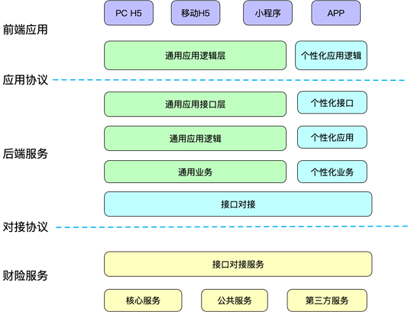

### 开发架构设计

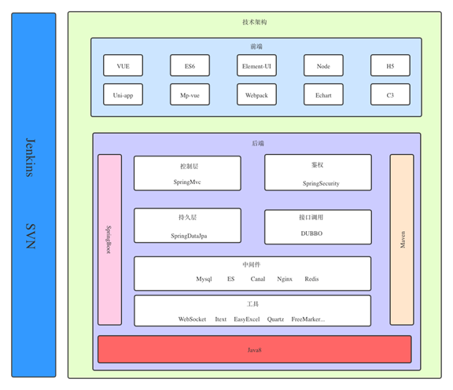

系统整体为前后端分离结构，统一使用jenkins完成持续交付和Git完成代码版本管理。

前端

|  |  |  |  |
| --- | --- | --- | --- |
| 技术 | 版本 | 功能描述 | 备注 |
| VUE | 2.6.10 | 项目开发框架 |  |
| Element-UI | 2.13.2 | 项目UI库 |  |
| ES6 | 6.0 | 项目开发基本语言 |  |
| Node | 10.15.3 | 项目运行环境 |  |
| Webpack | 5.7.0 | 项目打包框架 |  |
| Echart | 4.5.0 | 报表统计图形框架 |  |

后端

|  |  |  |  |
| --- | --- | --- | --- |
| 技术 | 版本 | 功能描述 | 备注 |
| SpringBoot | 2.0.5.RELEASE | 项目基础框架 |  |
| SpringMVC | 2.0.5.RELEASE | 接口交互框架 |  |
| SpringSecurity | 2.0.5.RELEASE | 接口安全及权限控制 |  |
| SpringDataJpa | 2.0.5.RELEASE | 数据持久层框架 |  |
| DUBBO | 2.6.5 | 远程服务调用工具 |  |
| MAVEN | 3.2.5 | 项目依赖包管理工具 |  |
| Mysql | 5.7 | 关系型数据库数据持久化介质 |  |
| Redis | 4.0.14 | 缓存存储介质 |  |
| Canal | 1.1.3 | 搜索引擎数据传输中间件 |  |
| Nginx | 1.12.2 | 负载均衡及接口代理 |  |
| ElastisticSearch | 7.3.1 | 搜索引擎所需数据存储 |  |
| Java8 | 8 | 项目开发使用语言 |  |

## 安全性设计

服务提供均在内网环境部署，服务器之间严格的网络资源限制规则，只开通所需的网络权限。

服务内部采用SpringSecurity+JWT方式生成的Token作为唯一凭证，Spring Security默认情况下不允许使用纯文本密码。它还附带了一个加密模块，可用于对称加密，生成密钥和密码散列，由此可达到及时用户密码加密串泄露，也无法逆向算法得到明文密码的效果。

在生产中使用HTTPS，传输层安全性（TLS）是HTTPS的官方名称，你可能听说过它称为SSL（安全套接字层），SSL是已弃用的名称，TLS是一种加密协议，可通过计算机网络提供安全通信。其主要目标是确保计算机应用程序之间的隐私和数据完整性

启用CSRF保护，跨站点请求伪造(Cross-Site Request Forgery )是一种攻击，强制用户在他们当前登录的应用程序中执行不需要的操作。如果用户是普通用户，一个成功攻击可能涉及请求的状态更改，如转移资金或更改其电子邮件地址，如果用户具有提升管理员的权限，则CSRF攻击可能会危及整个应用程序。

使用内容安全策略防止XSS攻击，内容安全策略（CSP）是一个增加的安全层，可帮助缓解XSS（跨站点脚本）和数据注入攻击。要启用它，你需要配置应用程序以返回Content-Security-Policy标题。你还可以在HTML页面中<meta http-equiv="Content-Security-Policy">使用标记。

## 运行设计

### 异常处理设计

1. 业务类异常

造成业务流程不能正确执行的行为，常见的几种：

1）输入必填验证。

2）业务状态约束校验。

3）权限验证。

4）调用外部服务返回数据不符合预期，这类异常需要给调用方返回明确的异常描述信息，一般情况下和代码无关，无需调整编码。

注：是业务完整性的一部分，需提前分析

2. 系统类异常

服务调用异常： 超时、中断、接口异常（非200请求）。

第三方异常 ：db\redis\消息队列 连接失败等。

注：通常与业务流程无关，与第三方系统有关，不能简单的通过调整代码解决。

3. 通用异常

编码不严谨、数据异常造成的问题，不可预测。

举例：参数类型不匹配、空指针、数组越界。

在springboot中全局异常拦截处理使用@ControllerAdvice、实现ErrorController，利用springboot自带的拦截机制，只需要定义出处理的策略，没有破坏springboot的约定。

### 日志处理设计

运行日志：根据环境不同要求，设置不同级别的错误信息，最终将日志输送至ELK，对系统所有日志作统一管理。

业务日志：切面记录所需业务日志，使用自定义过滤器，完整记录交互业务数据，做到有据可循。

# 性能要求

## 数据精确度

经过反复压力测试，程序成功率保持在99.999%

## 响应时间

经过反复压力测试，程序平均响应时间保证在500ms以下，最长响应时间在2s以下。